个人信息
姓 名：孙涛
民 族：汉
电 话：18829352915
邮 箱：svt@foxmail.com
住 址：陕西省延安市
出生年月：1994.07
身 高：171cm
政治面貌：共青团员
毕业院校：西北农林科技大学
学 历：本科

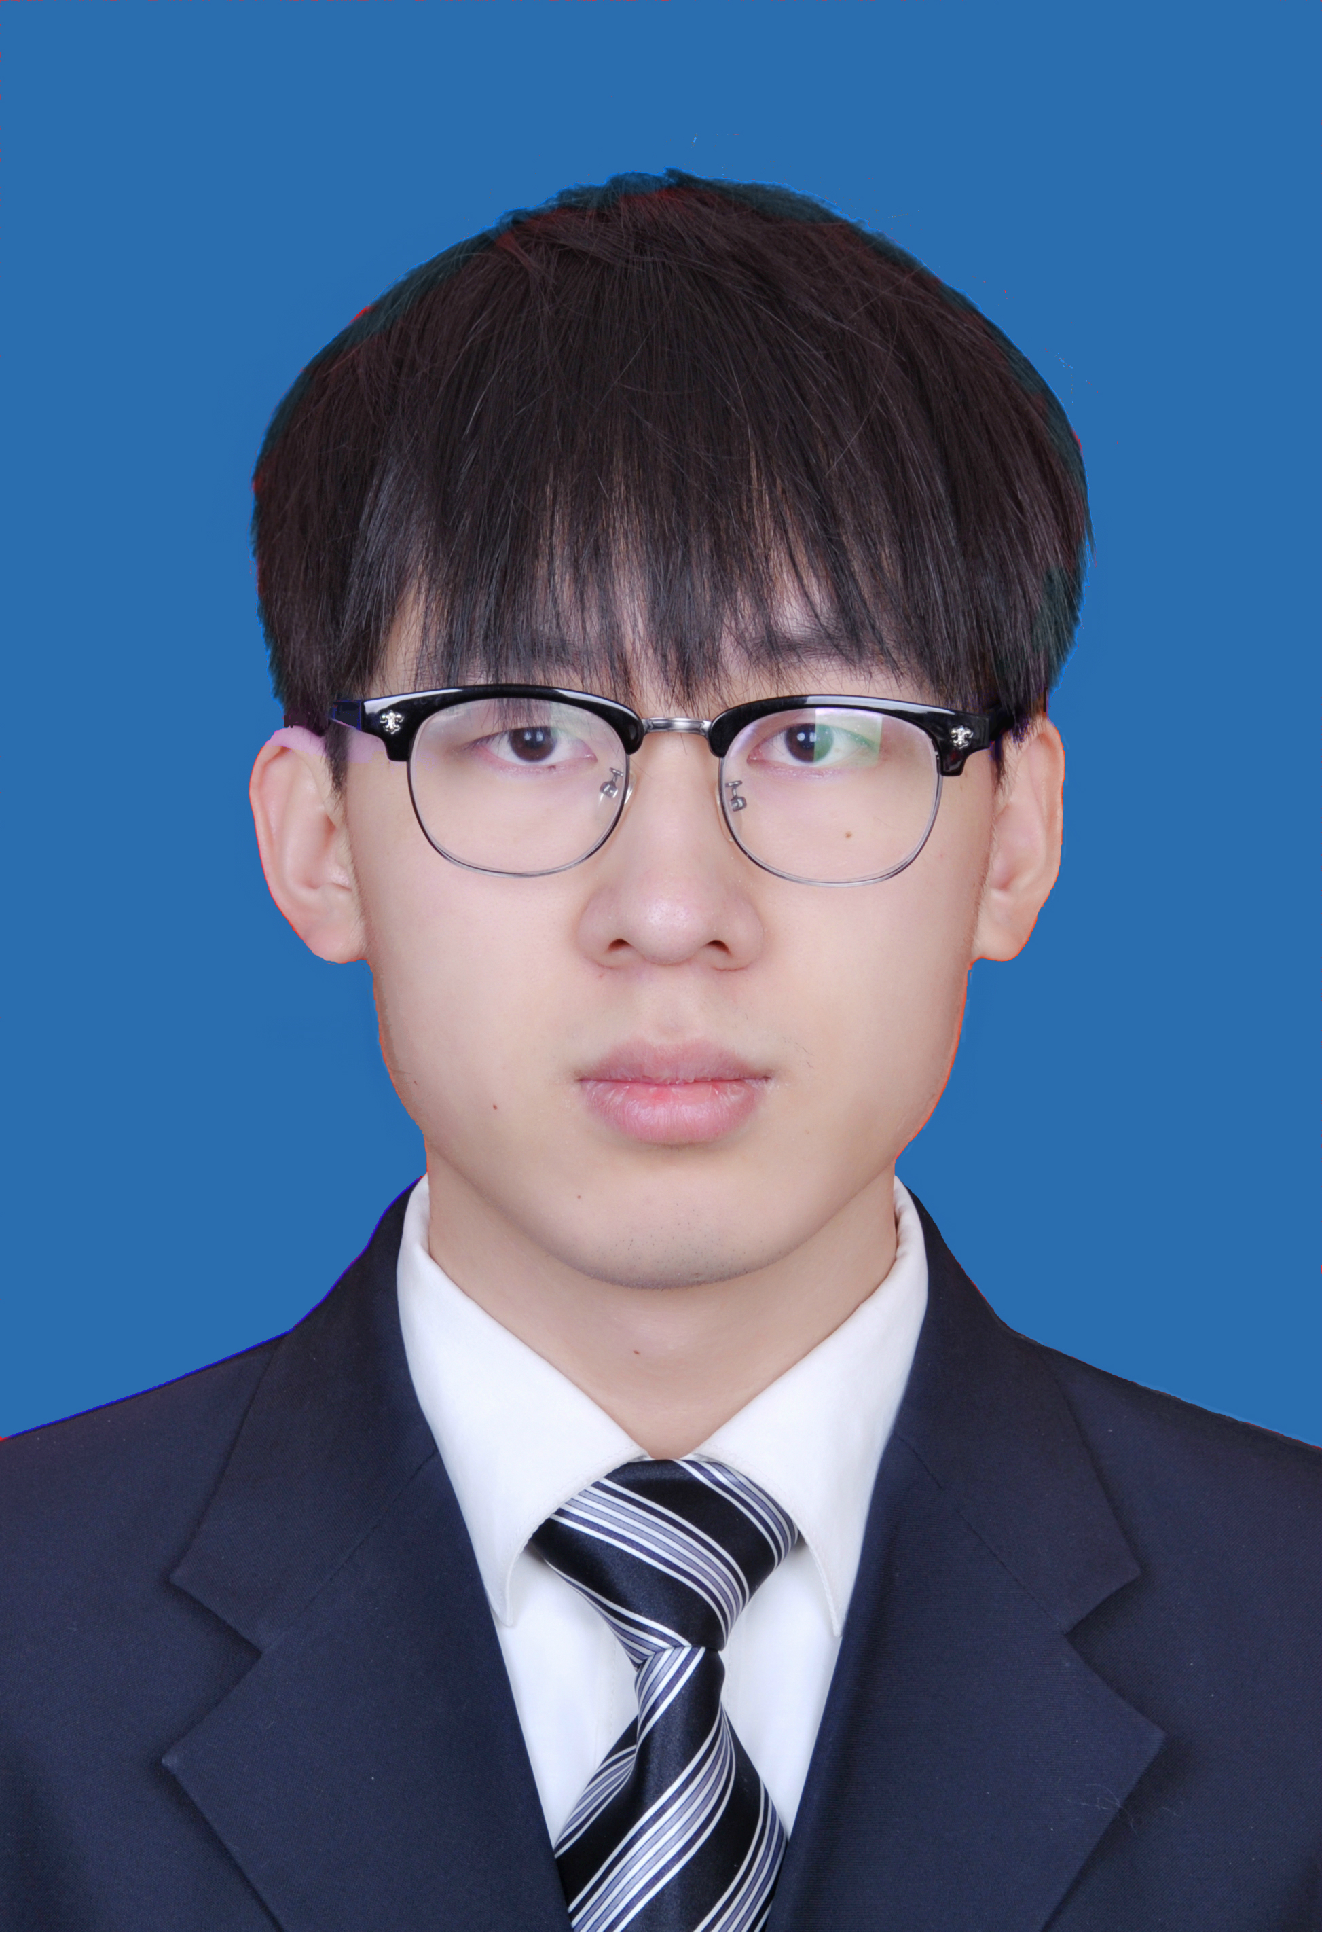

教育背景

2013.07-2017.06 西北农林科技大学 土地资源管理（本科）
- 主修课程：统计学总论、计量经济学、管理学原理、微观经济学、宏观经济学、土地信息系统、土地管理学、不动产估价、资源与环境经济学
- 优秀毕业论文（基于GIS与RS的陕西省退耕还林工程植被恢复效果及其时空特征分析）

实习经历
2015.12-2016.02 陕西省延安市国土资源局 办公室助理
负责保持各级国土部门的沟通，统计记录相关文件的收发情况，汇总数据。
实习前期快速掌握了工作内容与要求，并系统了解了国土局的运行方式。在实习中后期独立完成了办公室的全部工作内容。
技能证书
大学英语四/六级（CET-4/6），良好的听说读写能力，快速上手英文语言环境下的软件的使用。
自我评价
具有良好的适应与学习能力，积极面对工作与生活；对生活充满热情，喜爱团队运动，加入了院足球队。
热爱IT，自学了数据结构，计算机组成原理等知识；熟悉python,django框架,mysql，vim，服务器管理。
熟练Office宏工具的使用，并具有良好的数理统计及数据分析基础。
校园经历
2015.06-2016.05 校重点科创项目 负责人
- 带领团队，完成题为《农村合作社对陕西苹果产业经济的推动性研究》的科创项目。
- 项目前期分配任务，完成了前期调研工作；中期进行调查问卷的发放以及数据的整理；后期进行了数据汇总和分析，保证了项目的圆满完成。
2013.10-2014.05 校生活部 办公室助理
- 负责学校学生会生活部的日常性事务。
- 跟进生活部工作进度，汇总统计工作数据，制作工作简章。

